# Arma-Blender

Proceso explicativo de como modelar un arma en base a una imagen de un arma.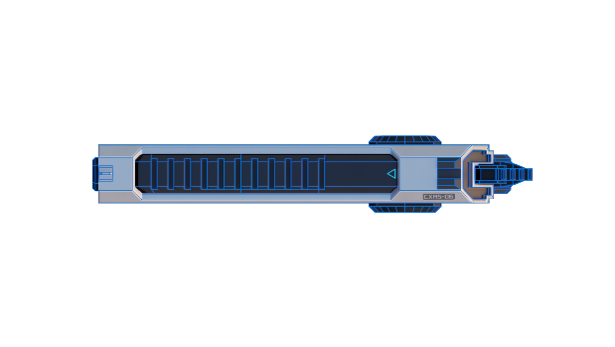

1. Cargamos las 2 imágenes a Blender y les damos un nombre especifico:

1. Movemos las imágenes a una nueva colección para tener todo organizado:

1. Coloco la imagen que muestra el arma de perfil en una disposición que nos permita trabajar con ella

1. Lo mismo con la imagen de la vista desde arriba

